绿洲艺术幼儿园幼儿返校前在沪14天自我健康管理“一人一档”
姓名 |  | 杨邦彦 |  | 班级 |  | 小七班 | 联系电话 |  | 18621960810
居住地 |  | 上海市松江区新松江路259弄4号801室
是否接种新冠疫苗 |  | 是 / 否 已完成接种针
健康管理动态情况实时记录（返校前14天）
（“身体状况”填写正常或异常，异常注明具体情况，如发烧、咳嗽、感冒等）
日期 | 体温 |  | 身体状况 |  | 活动轨迹（+交通方式） |  |  | 同住人数 |  | 同住人  身体状况
2022.8.18 | 36.5℃ |  | 良好 |  | 小区附近 |  |  | 2 |  | 良好
2022.8.19 | 36.5℃ |  | 良好 |  | 小区附近 |  |  | 2 |  | 良好
2022.8.20 | 36.5℃ |  | 良好 |  | 小区附近 |  |  | 2 |  | 良好
2022.8.21 | 36.5℃ |  | 良好 |  | 小区附近 |  |  | 2 |  | 良好
2022.8.22 | 36.6℃ |  | 良好 |  | 小区附近 |  |  | 2 |  | 良好
2022.8.23 | 36.4℃ |  | 良好 |  | 小区附近 |  |  | 2 |  | 良好
2022.8.24 | 36.5℃ |  | 良好 |  | 小区附近 |  |  | 2 |  | 良好
2022.8.25 | 36.5℃ |  | 良好 |  | 小区附近 |  |  | 2 |  | 良好
2022.8.26 | 36.8℃ |  | 良好 |  | 开元地中海（网约车） |  |  | 2 |  | 良好
2022.8.27 | 36.5℃ |  | 良好 |  | 小区附近 |  |  | 2 |  | 良好
2022.8.28 | 36.5℃ |  | 良好 |  | 小区附近 |  |  | 2 |  | 良好
2022.8.29 | 36.2℃ |  | 良好 |  | 小区附近 |  |  | 2 |  | 良好
2022.8.30 | 36.5℃ |  | 良好 |  | 小区附近 |  |  | 2 |  | 良好
2022.8.31 | 36.5℃ |  | 良好 |  | 小区附近 |  |  | 2 |  | 良好

我承诺：孩子返校前十四天不离沪，尽量不前往人流量较大的公共场所，外出做好防疫保护。每七天至少保证一次核酸，避免被赋黄码。积极配合周末全区核酸大筛查，做到应做尽做。
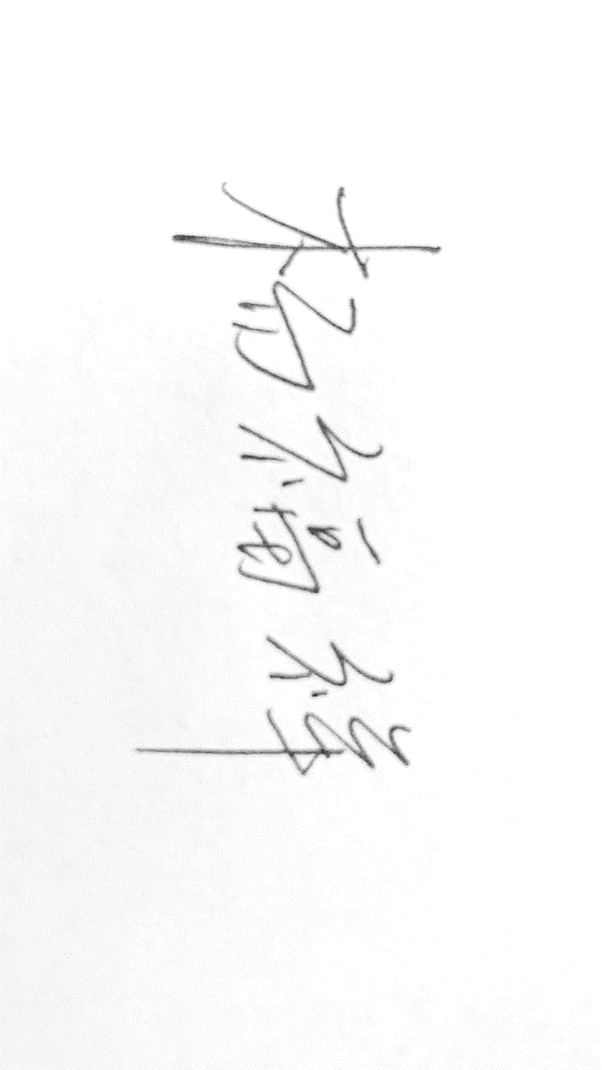
家长签名：

